ЗЭЭЛИЙН БАТЛАН ДААЛТЫН САНГИЙН НЭГТГЭЛИЙН ТАНИЛЦУУЛГА
2026 оны 1 дүгээр улирлын санхүүгийн тайлан

БАНК БУС САНХҮҮГИЙН БАЙГУУЛЛАГЫН ГАЗАР
Монгол Улс, Улаанбаатар хот 15160, Чингэлтэй Дүүрэг, Бага тойруу 3, Засгийн газрын IV байр. Утас: 51-261668 Цахим шуудан: nbfi@frc.mn
Агуулга

Хүснэгтийн жагсаалт 3
Зургийн жагсаалт 3
ЗЭЭЛИЙН БАТЛАН ДААЛТЫН САНГИЙН ХУУЛЬ, ЭРХЗҮЙН ОРЧИН 4
ЗЭЭЛИЙН БАТЛАН ДААЛТЫН САНГИЙН САНХҮҮГИЙН ҮЗҮҮЛЭЛТ 5
ЗЭЭЛИЙН БАТЛАН ДААЛТЫН САНГИЙН ҮЙЛ АЖИЛЛАГАА 6
Батлан даалт, байршил 7
Батлан даалт, зээлдэгчдийн үйл ажиллагааны чиглэл 9
Зээлдүүлэгч болон батлан даалтын эх үүсвэр 9
Зээлийн болон батлан даалтын чанар 10
ЗОХИСТОЙ ХАРЬЦААНЫ ШАЛГУУР ҮЗҮҮЛЭЛТ 13
САНАЛ, ДҮГНЭЛТ 14

Хүснэгтийн жагсаалт
Хүснэгт 1 Зээл, батлан даалтын дүн, тоо (аймгаар)сая.төг 8
Хүснэгт 2 Зохистой харьцааны шалгуур үзүүлэлт 13

Зургийн жагсаалт
Зураг 1 Нийт хөрөнгө (тэрбум.төг) 5
Зураг 2 Эх үүсвэрийн бүтэц (хувиар) 5
Зураг 3 Нийт орлого, цэвэр ашиг (тэрбум.төг) 5
Зураг 4 Нийт орлого, зардал (тэрбум.төг) 5
Зураг 5 Зээл, батлан даалтын үлдэгдэл (тэрбум.төг) 6
Зураг 6 Батлан даалтын хүсэлтийн тоо 6
Зураг 7 Батлан даалтын дундаж хэмжээ (сая.төг) 7
Зураг 8 Батлан даалтын тоо (бүс нутгаар) 7
Зураг 9 Батлан даалтын хэмжээ, тоо (бүс нутгаар) 8
Зураг 10 Батлан даалтын бүтэц (үйл ажиллагааны чиглэлээр) 9
Зураг 11 Батлан даалтын хэмжээ (банкаар) 9
Зураг 12 Батлан даалтын бүтэц (эх үүсвэрээр) 9
Зураг 13 Батлан даалтын чанар (хувиар) 10
Зураг 14 Зээлийн чанар (хувиар) 10
Зураг 15 Чанаргүй батлан даалтын хувь, зээлдэгчдийн тоо 10
Зураг 16 Үүрэг гүйцэтгэсэн батлан даалтын дүн, тоо 11
Зураг 17 Төлөгдсөн авлагын хэмжээ 11
Зураг 18 Чанаргүй батлан даалтын үлдэгдэл (үйл ажиллагааны чиглэлээр) 12

ЗЭЭЛИЙН БАТЛАН ДААЛТЫН САНГИЙН ХУУЛЬ, ЭРХЗҮЙН ОРЧИН

Монгол Улсын Их Хурлаас 2012 оны 02 дугаар сарын 10-ны өдөр Зээлийн батлан даалтын сангийн тухай хуулийг баталж, 2012 оны 11 дүгээр сарын 06-ны өдөр Зээлийн батлан даалтын сан байгуулагдсан. Зээлийн батлан даалтын сан нь барьцаа хөрөнгийн дутагдалтай иргэн, хуулийн этгээд, жижиг дунд үйлдвэр эрхлэгчид зээлийн батлан даалт гаргах ашгийн төлөө бус хуулийн этгээд юм.

Засгийн газраас хэрэгжүүлж буй төвлөрлийг сааруулах, иргэдийг орон сууцжуулах бодлогын хүрээнд 2021 онд Улсын Их Хурлаас тус хуульд нэмэлт өөрчлөлт оруулж, 9 дүгээр зүйлийн 9.1.3-т “төвлөрлийг сааруулах, иргэдийг орон сууцжуулах бодлогод нийцүүлэн Засгийн газраас баталсан хөтөлбөр, арга хэмжээний хүрээнд банк, санхүүгийн байгууллагаас зээл авахыг хүссэн боловч урьдчилгаа төлбөр болон барьцаа хөрөнгө нь хүрэлцэхгүй байгаа иргэн, хуулийн этгээдийн урьдчилгаа, барьцаа хөрөнгийн 60 хүртэлх хувьд батлан даалт гаргах” гэж заасан. Үүний дагуу 2023 оноос эхлэн 21 аймаг болон Улаанбаатар хотын Налайх, Багануур, Багахангай дүүргүүдэд банк, санхүүгийн байгууллагаас орон сууцны ипотекийн 6 хувийн хүүтэй зээл авахыг хүссэн, ипотекийн зээлийн урьдчилгаа төлбөрийн дутагдалтай этгээдэд урьдчилгаа төлбөрийн 60 хүртэлх хувьд батлан даалт гаргаж эхэлсэн.

Мөн Монгол Улсын Их Хурлаас 2024 оны 4 дүгээр сарын 19-ний өдөр Уламжлалт мал аж ахуйд тулгамдаж байгаа уур амьсгалын өөрчлөлтөөс шалтгаалсан сөрөг нөлөөллийг бууруулах тухай хуулиар Зээлийн батлан даалтын сангийн тухай хуулийн 9 дүгээр зүйлийн 9.1.4-т “уламжлалт мал аж ахуйд тулгамдаж байгаа уур амьсгалын өөрчлөлтөөс шалтгаалсан сөрөг нөлөөллийг бууруулах зорилгоор Засгийн газраас баталсан хөтөлбөр, арга хэмжээний хүрээнд мал аж ахуйн үйлдвэрлэл эрхлэх зорилгоор банк, санхүүгийн байгууллагаас зээл авахыг хүссэн боловч урьдчилгаа төлбөр болон барьцаа хөрөнгө нь хүрэлцэхгүй байгаа мал аж ахуйн үйлдвэрлэл эрхлэх хоршооны гишүүн малчинд урьдчилгаа, барьцаа хөрөнгийн 100 хүртэлх хувьд батлан даалт гаргах.” гэж нэмсэн. Үүний дагуу Санхүүгийн зохицуулах хорооны 2024 оны 8 дугаар сарын 30-ны өдрийн хурлаар “Зээлийн батлан даалтын сангийн үйл ажиллагааг зохицуулах, хяналт тавих журам”-ын 2.2.2 дахь заалтыг “Уламжлалт мал аж ахуйд тулгамдаж байгаа уур амьсгалын өөрчлөлтөөс шалтгаалсан сөрөг нөлөөллийг бууруулах зорилгоор мал аж ахуйн үйлдвэрлэл эрхлэх хоршооны гишүүн малчинд гаргах зээлийн батлан даалтын хэмжээ нь банк санхүүгийн байгууллагаас авах тухайн зээлийн 100 хүртэлх хувьд, бусад төрлийн нэг зээлдэгч болон түүний холбогдох этгээдэд гаргах зээлийн батлан даалтын хэмжээ нь банк санхүүгийн байгууллагаас авах тухайн зээлийн 60 хүртэл хувь буюу сангийн өөрийн хөрөнгийн 10 хувиас хэтрэхгүй” гэж хуульд нийцүүлж өөрчлөн найруулсан.
Зээлийн батлан даалтын сангийн тухай хуульд нэмэлт өөрчлөлт орсонтой холбоотойгоор Зээлийн батлан даалтын сангийн Удирдах зөвлөлийн 2024 оны 5 дугаар сарын 01-ний өдрийн 18 дугаар тогтоолоор Зээлийн батлан даалтын сангийн дүрэмд 3 заалтыг өөрчлөн найруулахаар, 9 заалтад нэмэлт өөрчлөлт оруулахаар шийдвэрлэж, Санхүүгийн зохицуулах хороонд хүсэлтээ ирүүлсэн ба Санхүүгийн зохицуулах хорооны 2024 оны 5 дугаар сарын 17-ны өдрийн хурлын тэмдэглэлээр Зээлийн батлан даалтын сангийн дүрэмд нэмэлт, өөрчлөлт оруулахыг зөвшөөрсөн.

ЗЭЭЛИЙН БАТЛАН ДААЛТЫН САНГИЙН САНХҮҮГИЙН ҮЗҮҮЛЭЛТ

2026 оны жилийн I улирлын байдлаар Зээлийн батлан даалтын сангийн нийт хөрөнгө 305.8 тэрбум төгрөгт хүрч, өмнөх оны мөн үетэй харьцуулахад 0.8% хувиар буюу 2.4 тэрбум төгрөгөөр өссөн ба үүнд мөнгө, түүнтэй адилтгах хөрөнгийн өсөлт голлон нөлөөлж байна. /Тус тайлангийн нэгтгэлийг төрийн аудитын байгууллагаас зээлийн батлан даалтын санд аудит хийсэн дүнгээр гаргасан ба жилийн эцсийн дүнд өөрчлөлт орсон нь Сангийн санхүүгийн тайланд Төсвийн тухай хуулийн 8 дугаар зүйлийн 8.9.8-д заасан цаглабарт хугацаанд, “Зээлийн батлан даалтын тогтолцоог дэмжих замаар эдийн засгийг төрөлжүүлж, ажил эрхлэлтийг нэмэгдүүлэх нь” МОН-3338 төслийн санхүүгийн тайланд 8.9.1-д заасан цаглабарт хугацаанд төрийн аудитын байгууллага аудит хийдэг ба тус хугацаа нь СЗХ-нд хүргүүлж байгаа жилийн эцсийн санхүүгийн тайлангийн хугацаанаас зөрдөг бөгөөд аудитаар санхүүгийн тайланд залруулга хийх тохиолдол гардгаас шалтгаалсан болно./
Зураг 1 Нийт хөрөнгө (тэрбум.төг)
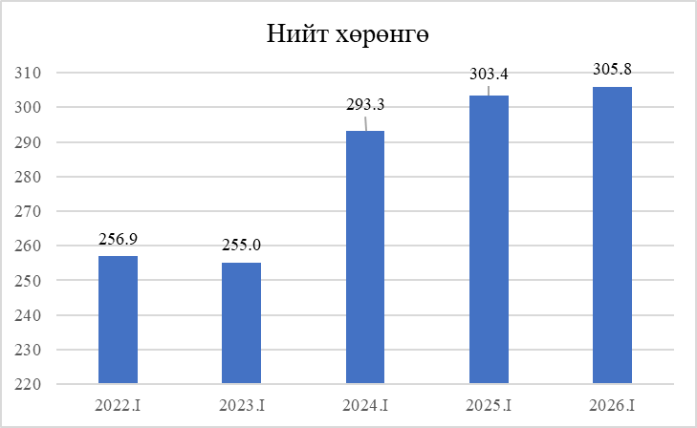
Тайлант үеийн Зээлийн батлан даалтын сангийн эх үүсвэрийг бүтцээр нь задалж үзвэл 63.98 хувийг өр төлбөр, 36.02 хувийг цэвэр хөрөнгө бүрдүүлж байна. Нийт өр төлбөрийн 0.32 хувь нь богино хугацаат өр төлбөр бол үлдсэн 99.68 хувь нь урт хугацаат зээл болон бусад урт хугацаат өр төлбөр байна.
Зураг 2 Эх үүсвэрийн бүтэц (хувиар)
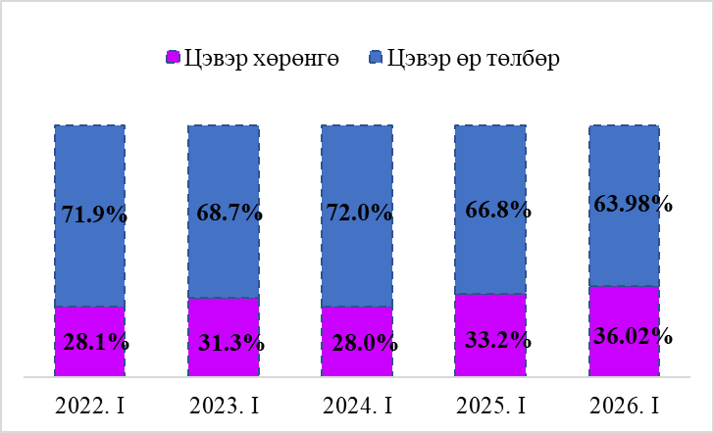
Тайлант үеийн нийт орлого 1.62 тэрбум төгрөгт хүрсэн ба энэ нь өмнөх оны мөн үеэс 41.3 хувиар буюу 1.14 тэрбум төгрөгөөр буурсан үзүүлэлт юм. Харин цэвэр ашиг нь 3.5 тэрбум төгрөгийн алдагдалтай гарсан байна.

Зураг 3 Нийт орлого, цэвэр ашиг (тэрбум.төг)
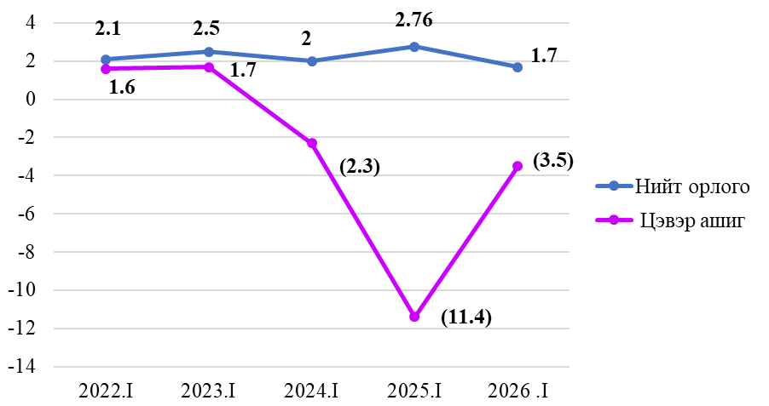

Нийт орлогын 93.4% хувийг хадгаламжийн хүүгийн орлого, 6.6% хувийг батлан даалтын шимтгэлийн орлого байгаа ба тайлант үеийн хугацаанд ямар нэг төсөл хэрэгжүүлээгүй тул нийт зардлыг 100 хувь ерөнхий удирдлагын зардал эзэлж байна.
Зураг 4 Нийт орлого, зардал (тэрбум.төг)
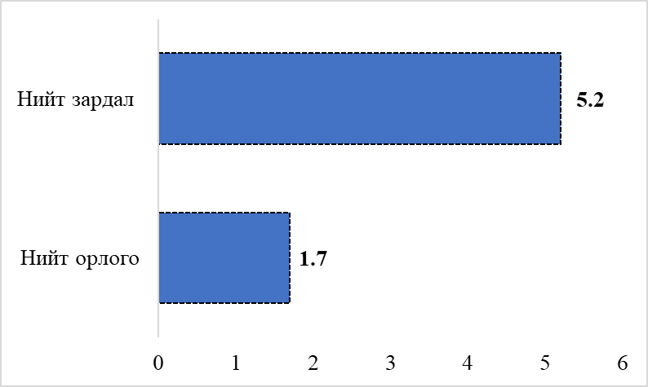

ЗЭЭЛИЙН БАТЛАН ДААЛТЫН САНГИЙН ҮЙЛ АЖИЛЛАГАА
2026 оны I улирлын байдлаар Зээлийн батлан даалтын сантай 11 банк, 5 банк бус санхүүгийн байгууллага хамтран ажиллах гэрээтэй бөгөөд тайлант хугацаанд нийт 7 банкны 62 зээлдэгчдэд 3.4 тэрбум төгрөгийн батлан даалт гаргасан байна.

Зураг 5 Зээл, батлан даалтын үлдэгдэл (тэрбум.төг)
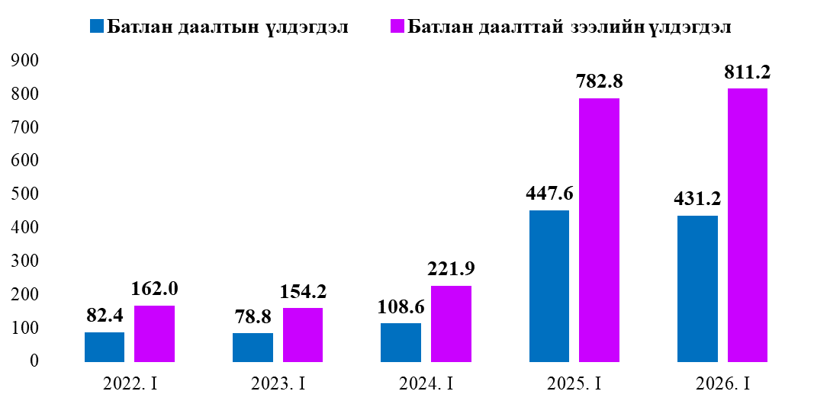

Тайлант үеийн нийт батлан даасан зээлийн үлдэгдэл 811.2 тэрбум төгрөг байгаа нь 2025 оны мөн үеэс 3.6 хувиар өссөн үзүүлэлт ба батлан даалтын үлдэгдэл 431.2 тэрбум төгрөг байгаа нь 3.6 хувиар буурсан үзүүлэлт бөгөөд нийт зээлийн үлдэгдлийн 53.2 хувийг Сангаас батлан даасан байна.

Энэ оны I улирлын байдлаар батлан даалтын нийт 62 хүсэлт ирүүлснийг 100% хувь батлан даах шийдвэр гаран зөвшөөрөгдсөн байна. 2026 оны I улирлын байдлаар ирүүлсэн хүсэлтийн тоо нь 2025 оны мөн үеэс 92.6 хувиар буурсан байгаа нь Монгол Улсын Засгийн газраас баталсан “Төвлөрлийг сааруулах, иргэдийг орон сууцжуулах бодлого” болон “Шинэ хоршоо хөдөлгөөн”-ий хүрээнд батлан даалт гаргуулах сонирхолтой иргэдийн хүсэлт буурсан нь голлон нөлөөлжээ.
Зураг 6 Батлан даалтын хүсэлтийн тоо
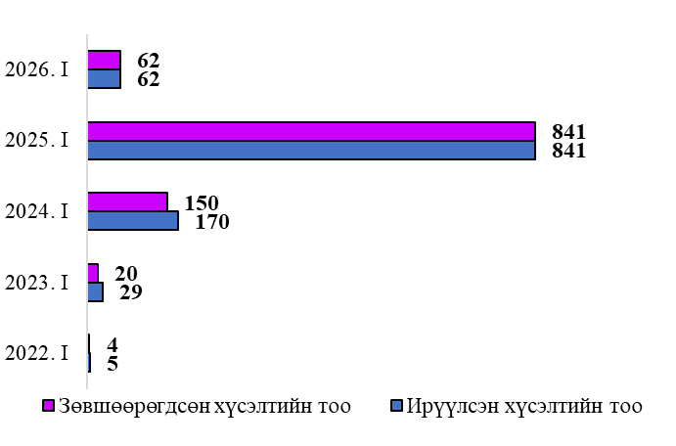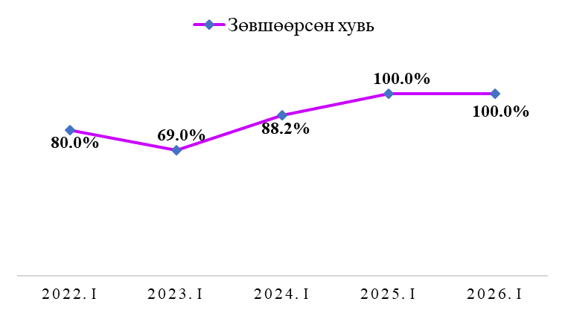

2026 оны I улирлын байдлаар нийт 62 зээлдэгчдийн 12.2 тэрбум төгрөгийн зээлд 3.4 тэрбум төгрөгийн батлан даалт гаргасан нь 2025 оны мөн үеэс 84 хувиар буурсан дүн юм. Нэг батлан даалтын дундаж хэмжээг тооцвол 2026 оны байдлаар 54.8 сая төгрөг байгаа нь өмнөх 4 жилийн дундажтай харьцуулахад 14.3 дахин бага дүн юм. Үүнд хоршооны гишүүн малчдаас ирүүлдэг байсан батлан даалтын хүсэлтийн тоо эрс буурсан нь голлон нөлөөлсөн ба тайлант хугацаанд “Шинэ хоршоо хөдөлгөөн”-ий хүрээнд нэг ч хүсэлт ирээгүй байна. Орон нутгийн хувьд олгосон зээлийн дундаж хэмжээ 196.8 сая төгрөг байгаа бол нэг батлан даалтын дундаж хэмжээ 54.8 сая төгрөг байна.

Зураг 7 Батлан даалтын дундаж хэмжээ (сая.төг)

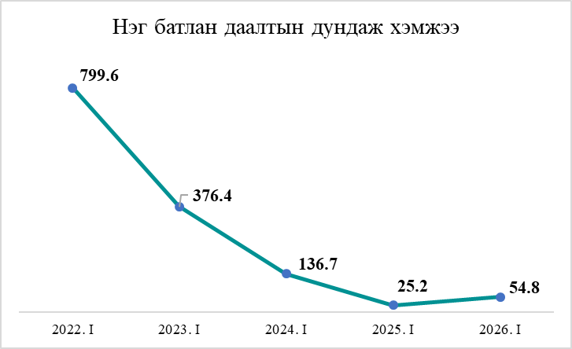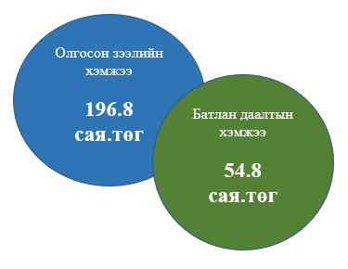
Тайлант үеийн хугацаанд Улаанбаатар хотын ямар ч зээлдэгчийн зээлд батлан даалт гаргаагүй бөгөөд зөвхөн орон нутгийн 62 зээлдэгчийн 12.2 тэрбум төгрөгийн зээлд 3.4 тэрбум төгрөгийн батлан даалт гаргасан байна.

Батлан даалт, байршил
2026 оны I улирлын байдлаар гаргасан батлан даалтыг бүс нутгаар задалж үзвэл хангайн бүсэд хамгийн их буюу 18 зээлдэгчийн 4.4 тэрбум төгрөгийн зээлд 1.5 тэрбум төгрөгийн батлан даалт, баруун бүсэд хамгийн бага буюу 9 зээлдэгчийн 1.2 тэрбум төгрөгийн зээлд 0.2 тэрбум төгрөгийн батлан даалт гаргасан байна. Орон нутагт гаргасан нийт батлан даалтын 61.5 хувь нь хуулийн этгээдэд, үлдсэн 38.5 хувь нь иргэдэд гаргасан батлан даалт байна.
Зураг 8 Батлан даалтын тоо (бүс нутгаар)
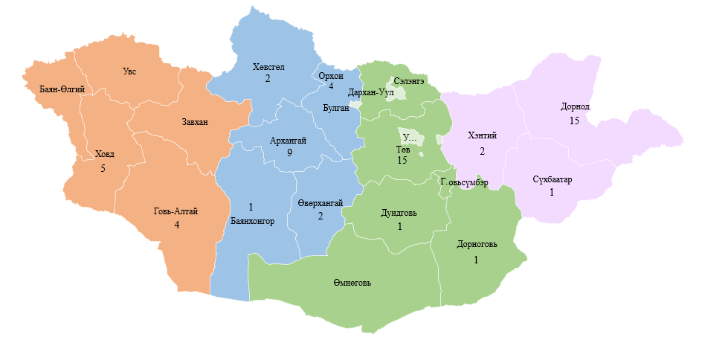

Баруун бүс | Хангайн бүс | Төв бүс | Зүүн бүс
1.2 тэрбум.төг  хэмжээтэй зээлд | 4.4 тэрбум.төг хэмжээтэй зээлд | 2.5 тэрбум.төг  хэмжээтэй зээлд | 4.0 тэрбум.төг хэмжээтэй зээлд
0.2 тэрбум.төг  батлан даалт | 1.5 тэрбум.төг  батлан даалт | 0.6 тэрбум.төг  батлан даалт | 1.1 тэрбум.төг  батлан даалт
21.7 сая.төг  нэг зээлдэгчийн дундаж | 80.8 сая.төг  нэг зээлдэгчийн дундаж | 33.5 сая.төг  нэг зээлдэгчийн дундаж | 64.5 сая.төг  нэг зээлдэгчийн дундаж

Зураг 9 Батлан даалтын хэмжээ, тоо (бүс нутгаар)
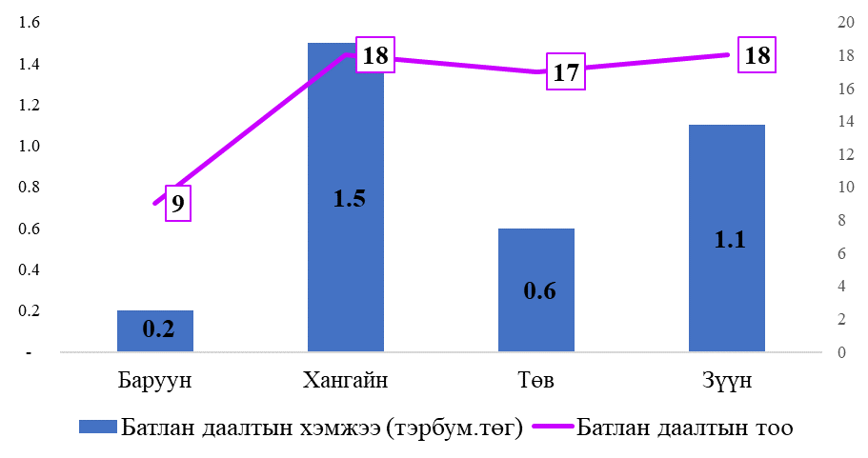

Батлан даалтад хамрагдсан орон нутгийн 62 зээлдэгчийн 3.4 тэрбум төгрөгийн батлан даалтын 1.3 тэрбум төгрөг нь 55 зээлдэгчийн Ипотекийн зээлд, 1.9 тэрбум төгрөг нь 6 зээлдэгчийн АХБ МОН-3338 төслийн зээлд гаргасан батлан даалт байна.

Хүснэгт 1 Зээл, батлан даалтын дүн, тоо (аймгаар)сая.төг

Аймаг | Батлан даалтын хэмжээ | Зээлийн хэмжээ | Нэг батлан даалтын дундаж хэмжээ | Шинээр гаргасан батлан даалтын тоо
Архангай | 208.4 | 1,179.2 | 23.16 | 9
Баян-Өлгий | 0.0 | 0.0 | 0.0 | 0
Баянхонгор | 24.9 | 125.5 | 24.98 | 1
Булган | 0.0 | 0.0 | 0.0 | 0
Говь-Алтай | 94.5 | 565.5 | 23.64 | 4
Говьсүмбэр | 0.0 | 0.0 | 0.0 | 0
Дархан-Уул | 0.0 | 0.0 | 0.0 | 0
Дорноговь | 165.0 | 300.00 | 165.0 | 1
Дорнод | 1,092.3 | 2,281.00 | 72.82 | 15
Дундговь | 13.5 | 1,490.80 | 13.47 | 1
Завхан | 0.0 | 0.0 | 0.0 | 0
Орхон | 1,138.7 | 2,607.0 | 284.7 | 4
Өвөрхангай | 38.4 | 220.0 | 19.18 | 2
Өмнөговь | 0.0 | 0.0 | 0.0 | 0
Сүхбаатар аймаг | 26.5 | 129.7 | 26.52 | 1
Сэлэнгэ | 0.0 | 0.0 | 0.0 | 0
Төв | 390.2 | 2,036.8 | 26.01 | 15
Увс | 0.0 | 0.0 | 0.0 | 0
Ховд | 100.8 | 682.3 | 20.15 | 5
Хөвсгөл | 44.4 | 237.6 | 22.20 | 2
Хэнтий | 41.9 | 177.8 | 20.95 | 2
Нийт | 3,379.54 | 12,082.2 |  | 62

Батлан даалт, зээлдэгчдийн үйл ажиллагааны чиглэл
2026 оны I улирлын байдлаар нийт гаргасан батлан даалтын 4.7 хувийг хүний эрүүл мэнд, 11.8 хувийг бөөний болон жижиглэн худалдааны үйл ажиллагаа, 12.4 хувийг боловсруулах үйлдвэр, 71.1 хувийг бусад салбар тус тус эзэлж байна. Тайлант хугацаанд нийт 62 зээлдэгчийн 12.1 тэрбум төгрөгийн зээлд 3.4 тэрбум төгрөгийн батлан даалт гаргасан ба үүний дийлэнх буюу 61.8 хувь болох 7 хуулийн этгээдэд 2.1 тэрбум төгрөгийн батлан даалт гаргасан байна. Мөн 38.2 хувь болох 55 иргэнд 1.3 тэрбум төгрөгийн Ипотекийн зээлийн батлан даалт гаргасан байна.

Зураг 10 Батлан даалтын бүтэц (үйл ажиллагааны чиглэлээр)

Хүний эрүүл мэнд Бөөний болон
жижиглэн худалдаа Боловсруулах Үйлдвэр Бусад

4.7 % 11.8 % 12.4 % 71.1%

Зээлдүүлэгч болон батлан даалтын эх үүсвэр

Тайлант хугацаанд доорх 7 арилжааны банкны зээлд батлан даалт гаргасан ба Худалдаа хөгжлийн банкны 4.5 тэрбум төгрөгийн зээлд 1.3 тэрбум төгрөгийн батлан даалт гаргасан нь нийт батлан даалтын 38.2 хувийг эзэлж байна. Төрийн банкны 3.1 тэрбум төгрөгийн зээлд 0.7 тэрбум төгрөгийн, Хаан банкны 2.5 тэрбум төгрөгийн зээлд 0.6 тэрбум төгрөгийн, Капитрон банкны 3.4 тэрбум төгрөгийн зээлд 1.5 тэрбум төгрөгийн, Голомт банк, Хас банк, Ариг банк зэрэг санхүүгийн байгууллагуудын 2.1 тэрбум төгрөгийн зээлүүдэд 0.7 тэрбум төгрөгийн батлан даалт тус тус гаргасан байна. Хамгийн их батлан даалттай зээл олгосон Худалдаа хөгжлийн банкны хувьд Ипотекийн зээл авсан иргэд 26.6 хувийг, Азийн хөгжлийн банкны МОН-3338 төслийн 3 хуулийн этгээд 73.4 хувийг эзэлж байна.
Зураг 11 Батлан даалтын хэмжээ (банкаар)

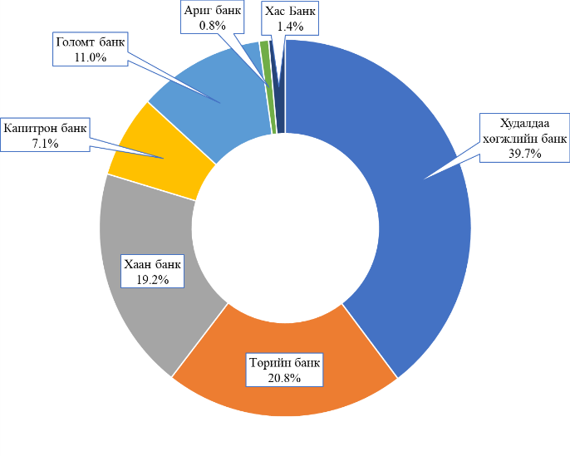

Эх үүсвэрийн хувьд авч үзвэл тайлант үеийн хугацаанд гарсан нийт батлан даалтын 38.5 хувь буюу 1.3 тэрбум төгрөгийг Ипотекийн зээлийн хүрээнд төсвийн хөрөнгөөр санхүүжүүлсэн бол үлдсэн 61.5 хувь буюу 1.9 тэрбум төгрөгийг Азийн хөгжлийн банкны МОН-3338 төсөлд 0.2 тэрбум төгрөгийг банкны төсөл тус тус санхүүжүүлжээ.

Зураг 12 Батлан даалтын бүтэц (эх үүсвэрээр)

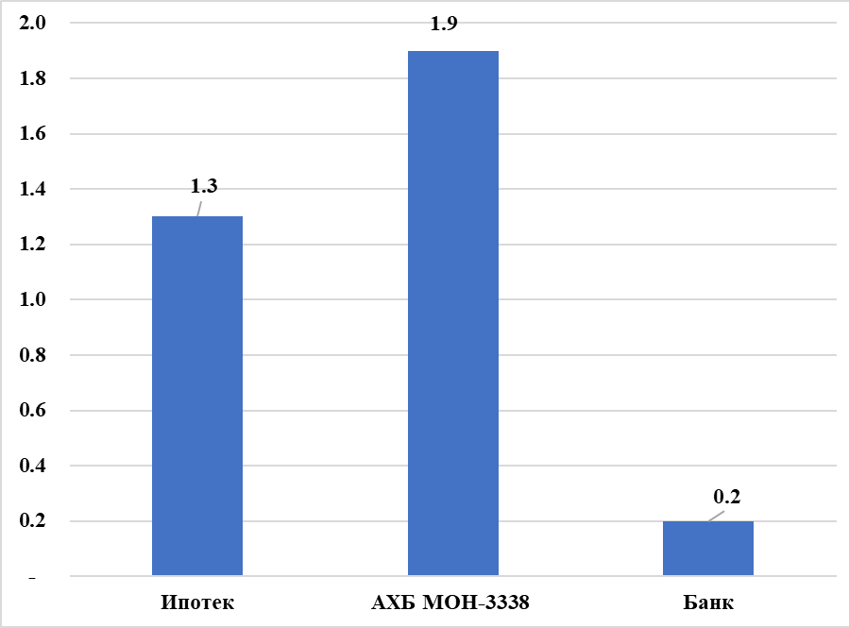

Зээлийн болон батлан даалтын чанар
Батлан даасан нийт зээлийн үлдэгдлийг харвал нийт 15,789 зээлдэгчийн 783.8 тэрбум төгрөгийн зээл хэвийн ангилалд байгаа нь нийт зээлийн багцын 96.6 хувийг эзэлж байна. Ангилал буурсан зээлийн хувьд 101 зээлдэгчийн 12 тэрбум төгрөгийн хугацаа хэтэрсэн зээл, 49 зээлдэгчийн 15.4 тэрбум төгрөгийн чанаргүй зээл байна. Харин Батлан даалтын чанарыг харвал 15,777 зээлдэгчийн 410.7 тэрбум төгрөгийн батлан даалт хэвийн, 120 зээлдэгчийн 12.2 тэрбум төгрөгийн батлан даалт хугацаа хэтэрсэн, 42 зээлдэгчийн 8.2 тэрбум төгрөгийн батлан даалт чанаргүй ангилалд байна.

Зураг 13 Батлан даалтын чанар (хувиар)
Зураг 14 Зээлийн чанар (хувиар)
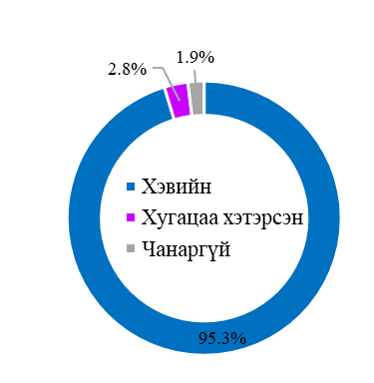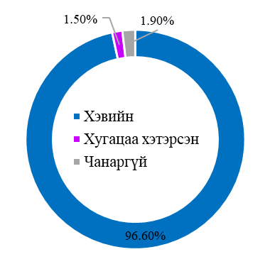
2026 оны I улирлын нийт батлан даалтад эзлэх чанаргүй батлан даалтын хэмжээ 1.9 хувь байгаа нь өмнөх оны мөн үетэй харьцуулахад 0.6 пунктээр өссөн үзүүлэлт юм. Нийт батлан даалтын хэмжээ багассан ч чанаргүй батлан даалтын эзлэх хувь болон чанаргүй батлан даалтын тоо өссөн нь нийт батлан даалтын чанарт сөргөөр нөлөөлж байна.
Зураг 15 Чанаргүй батлан даалтын хувь, зээлдэгчдийн тоо
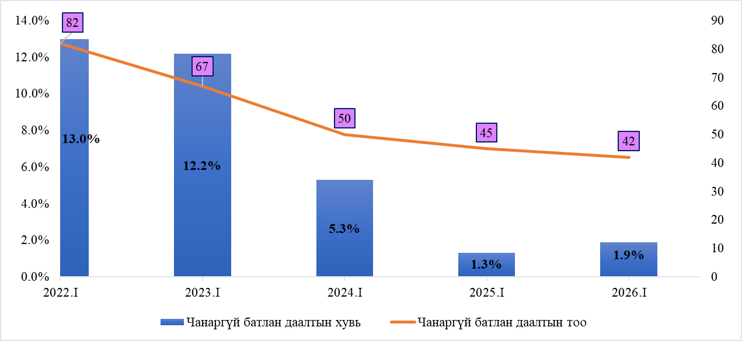

Тайлант хугацаанд зээлдүүлэгчдээс чанаргүй 1 зээлийн үүргийг хангуулахаар 307.6 сая төгрөгийг нэхэмжилсэн ба Зээлийн батлан даалтын сангаас 307.6 сая төгрөгийн үүргийг гүйцэтгэж, эргээд 1 зээлдэгчээс 2 сая төгрөгийн авлагыг төлүүлсэн байна. Батлан даалтын үүргийн гүйцэтгэлийн сүүлийн 3 жилийн статистикийг харвал зээлдүүлэгчдээс нэхэмжилсэн дүн дунджаар 96 хувиар, үүрэг гүйцэтгэсэн батлан даалтын дүн дунджаар 95.6 хувиар буурсан байна.

Зураг 16 Үүрэг гүйцэтгэсэн батлан даалтын дүн, тоо

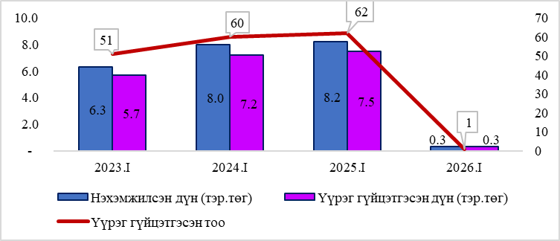
Харин үүрэг гүйцэтгэсэн батлан даалтын авлагын төлөлтийг харвал 2026 оны I улирлын байдлаар 1 зээлдэгч 2 сая төгрөгийг Батлан даалтын санд төвлөрүүлжээ. Энэ нь өмнөх оны мөн үетэй харьцуулахад 99.9 хувиар буурсан үзүүлэлт юм. 2023-2025 онуудын авлагын мэдээг харвал Батлан даалтын санд төлөгдсөн авлагын дүн жилд дунджаар 1.5 дахин өссөн байна. 2026 оны I улирлын байдлаар үүрэг гүйцэтгэсэн батлан даалттай холбоотойгоор нийт 1 зээлдэгчийн 305.6 сая төгрөгийн авлагын үлдэгдэл байна.
Зураг 17 Төлөгдсөн авлагын хэмжээ
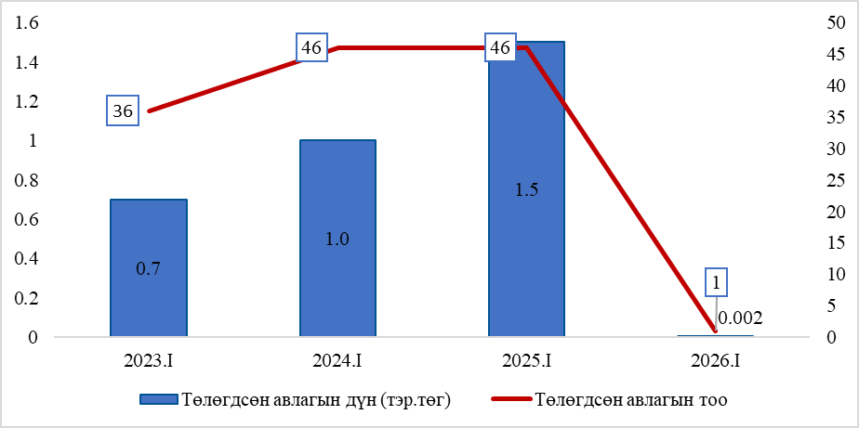

Тайлант хугацаанд чанаргүй батлан даалтын үлдэгдлээс эдийн засгийн үйл ажиллагааны салбараас авч үзвэл 38.5 хувь нь боловсруулах үйлдвэрлэл, 26 хувь нь бөөний болон жижиглэн худалдаа, 22.8 хувь нь зочид буудал байр сууц болон нийтийн хоолны үйлчилгээ, 4.2 хувь нь хөдөө аж ахуй, 3.8 хувь нь барилгын салбарт, үлдсэн 4.7 хувь нь бусад салбарт олгосон батлан даалтууд бүрдүүлж байна.

Зураг 18 Чанаргүй батлан даалтын үлдэгдэл (үйл ажиллагааны чиглэлээр)
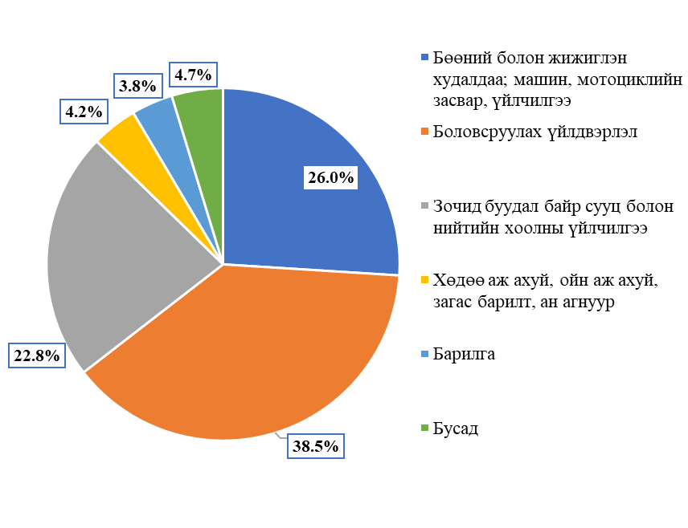

ЗОХИСТОЙ ХАРЬЦААНЫ ШАЛГУУР ҮЗҮҮЛЭЛТ
Санхүүгийн зохицуулах хорооны 2019 оны 3 дугаар сарын 20-ны өдрийн 46 дугаар тогтоолоор баталсан “Зээлийн батлан даалтын сангийн үйл ажиллагааг зохицуулах, хяналт тавих журам”-ын дагуу Зээлийн батлан даалтын сан нь дараах зохистой харьцааны шалгуур үзүүлэлтүүдийг ханган ажиллахаар зохицуулсан байдаг. Үүний дагуу 2025 оны жилийн эцсийн байдлаар зохистой харьцааны шалгуур үзүүлэлтийн тайланг харвал нийт 13 шалгуур үзүүлэлтийг бүгдийг нь хангасан байна.
Хүснэгт 2 Зохистой харьцааны шалгуур үзүүлэлт
ЗОХИСТОЙ ҮЗҮҮЛЭЛТ | БАЙВАЛ ЗОХИХ | ТАЙЛАНГААР | ХАНГАСАН ЭСЭХ
ӨӨРИЙН ХӨРӨНГИЙН ХҮРЭЛЦЭЭНИЙ ҮЗҮҮЛЭЛТ
Өөрийн хөрөнгийн байвал доод хэмжээ | 5,000,000,000.00 | 110,145,641,992.94 | Хангасан
Өөрийн хөрөнгийн хүрэлцээний үзүүлэлт | 10%-аас доошгүй | 36.0% | Хангасан
Гаргасан төлбөрийн баталгаа өөрийн хөрөнгийн зохистой харьцаа | 10 дахин нэмэгдүүлснээс хэтрэхгүй | 431,162,885,285.98 | Хангасан
ТӨЛБӨР ТҮРГЭН ГҮЙЦЭТГЭХ ЧАДВАРЫН ХАРЬЦАА
Төлбөр түргэн гүйцэтгэх чадварын харьцаа | 100%-аас доошгүй | 133% | Хангасан
АКТИВ ХӨРӨНГИЙН ТӨВЛӨРЛИЙН ҮЗҮҮЛЭЛТ
Нэг зээлдэгчид гаргах батлан даалт, зээлийн зохистой харьцаа | 60%аас хэтрэхгүй | 60% | Хангасан
Хоршооны гишүүн малчинд гаргах батлан даалт, зээлийн зохистой харьцаа | 100%-аас хэтрэхгүй | 100.0% | Хангасан
Нэг зээлдэгчид гаргах батлан даалт, өөрийн хөрөнгийн зохистой харьцаа | 10%-аас хэтрэхгүй | 1.1% | Хангасан
Өрийн бичиг өөрийн хөрөнгийн зохистой харьцаа | 40%-аас хэтрэхгүй | 0.0% | Хангасан
Урт хугацаат өрийн бичиг өөрийн хөрөнгийн зохистой харьцаа | 20%-аас хэтрэхгүй | 0.0% | Хангасан
ҮЙЛ АЖИЛЛАГААНЫ ЗАРДЛЫН ЗОХИСТОЙ ХАРЬЦАА
Үйл ажиллагааны зардлын зохистой харьцаа | 15%-аас хэтрэхгүй | 4.7% | Хангасан
ҮНДСЭН ХӨРӨНГИЙН ҮЗҮҮЛЭЛТ
Үндсэн хөрөнгийн зохистой харьцаа | 5%-аас хэтрэхгүй | 1.5% | Хангасан
НӨӨЦИЙН САНГИЙН ХҮРЭЛЦЭЭНИЙ ҮЗҮҮЛЭЛТ
Нөөцийн сангийн хүрэлцээний үзүүлэлт | (1,729,611,913.84) | 6,160,000,000 | Хангасан
ЧАНАРГҮЙ БАТЛАН ДААЛТЫН ҮЛДЭГДЛИЙН ЗОХИСТОЙ ХАРЬЦАА
Чанаргүй батлан даалтын үлдэгдлийн зохистой харьцаа | 15%-аас хэтрэхгүй | 1.9% | Хангасан

13

САНАЛ, ДҮГНЭЛТ

2026 оны 1 дүгээр улирлын байдлаар Зээлийн батлан даалтын сангийн нийт хөрөнгө 305.8 тэрбум төгрөгт хүрч, өмнөх оны мөн үеэс 0.8 хувиар өссөн байна. Тайлант хугацаанд нийт орлого 1.7 тэрбум төгрөгт хүрсэн хэдий ч цэвэр ашиг 3.5 тэрбум төгрөгийн алдагдалтай гарсан нь үйл ажиллагааны зардал болон санхүүгийн үр ашиг буурсантай холбоотой байна.

Тайлант үеийн хугацаанд шинээр 62 зээлдэгчийн 12.2 тэрбум төгрөгийн зээлд 3.4 тэрбум төгрөгийн батлан даалт гаргаж, 2026 оны 03 дугаар сарын 31-ний өдрийн тайлангаар нийт 15,939 зээлдэгчийн 811.2 тэрбум төгрөгийн зээлийн үлдэгдэлд 431.2 тэрбум төгрөгийн батлан даалтын үлдэгдэл бүртгэсэн байна.

Шинээр гаргасан батлан даалтын хэмжээ өмнөх оны мөн үеэс 84 хувиар буурсан нь Ипотекийн болон “Шинэ хоршоо хөдөлгөөн”-ий хүрээнд ирүүлсэн хүсэлтийн бууралттай холбоотой байна. Гэсэн хэдий ч орон нутагт чиглэсэн батлан даалтын үйл ажиллагаа идэвхтэй үргэлжилж, нийт батлан даалтын 100 хувийг орон нутгийн зээлдэгчид эзэлсэн нь төвлөрлийг сааруулах бодлоготой нийцэж байна.

Тайлант үеийн хугацаанд орон нутгийн батлан даалтад хамрагдсан зээлдэгчдийн 38.2 хувь нь иргэн, 61.8 хувь нь хуулийн этгээд байна. Дорнод аймаг болон Төв аймагт хамгийн их буюу тус бүр 15 зээлдэгчид нийтдээ 1.5 тэрбум төгрөгийн батлан даалт гаргажээ.

Зээлийн батлан даалтын сангаас 2026 оны эхний улирлын байдлаар нэр бүхий 7 арилжааны банкны зээлд батлан даалт гаргасан ба хамгийн их батлан даалттай Худалдаа хөгжлийн банкны хувьд Ипотекийн зээл нь тухайн банканд гаргасан батлан даалтын 26.6 хувийг, Азийн хөгжлийн банкны МОН-3338 төслийн хүрээнд 3 хуулийн этгээдийн зээл нь 73.4 хувийг эзэлж байна.

Тайлангийн хугацаанд шинээр гаргасан батлан даалтын 38.2 хувь буюу 1.3 тэрбум төгрөгийг Ипотекийн зээл, 55.9 хувийг Азийн хөгжлийн банкны МОН-3338 төсөл, үлдсэн 5.9 хувийг банкны эх үүсвэрээс санхүүжүүлсэн байна.

Батлан даасан зээлийн чанарыг харвал 15,789 зээлдэгчийн 783.8 тэрбум төгрөгийн зээл хэвийн, 150 зээлдэгчийн 27.4 тэрбум төгрөгийн зээл хугацаа хэтэрсэн болон чанаргүй ангилалд шилжиж нийт зээлийн багцад эзлэх чанаргүй зээлийн хэмжээ 1.9 хувь болж нийт батлан даалтад эзлэх чанаргүй батлан даалтын хувь мөн 1.9 хувь болж өссөн нь цаашид зээлдэгчдийн эргэн төлөлт, сангийн эрсдэлийн удирдлагад онцгой анхаарах шаардлагатайг харуулж байна. Мөн чанаргүй батлан даалтын авлагыг барагдуулах ажиллагааг эрчимжүүлэх, эрсдэлийн үнэлгээ болон зээлдэгчийн хяналтын тогтолцоог сайжруулах шаардлагатай байна.

Цаашид Зээлийн батлан даалтын сан нь орон нутгийн жижиг, дунд үйлдвэрлэл, ипотекийн болон мал аж ахуйн салбарын санхүүжилтийг дэмжих бодлогыг үргэлжлүүлэхийн зэрэгцээ батлан даалтын чанар, эрсдэлийн удирдлагыг сайжруулах, хуулиар олгогдсон чиг үүргийн хүрээнд банк, санхүүгийн байгууллагын жижиг дунд үйлдвэр эрхлэгчдийн зээлд батлан даалт гаргах үйл ажиллагааг идэвхжүүлэх, чанаргүй батлан даалтын өсөлтийг бууруулах чиглэлд онцгой анхаарч ажиллах шаардлагатай байна.

